
Право ПОЖИЛОГО ЧЕЛОВЕКА на Жизнь

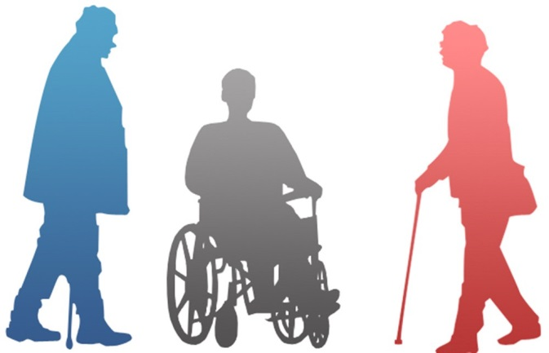



Без насилия

«Домашнее насилие причиняет боль,
которая гораздо сильнее,
чем видимые отметины синяков и шрамов.
Это опустошающее чувство —
быть оскорбленным тем, кого ты любишь»

В последнее время мы все чаще сталкиваемся с ситуациями, когда люди пожилого возраста, люди с инвалидностью становятся жертвами домашнего насилия. И все же эта проблема одна из самых скрываемых как самими пострадавшими, так и лицами, применяющими насилие. В силу различных причин пожилым людям, людям с инвалидностью трудно признаться себе, а тем более рассказать посторонним людям о том, что они терпят обиды, моральные и физические страдания от самых близких им людей. Ведь это так стыдно, унизительно и страшно.

КАК САМЫЕ БЛИЗКИЕ ЛЮДИ МОГУТ ПРИЧИНИТЬ БОЛЬ?

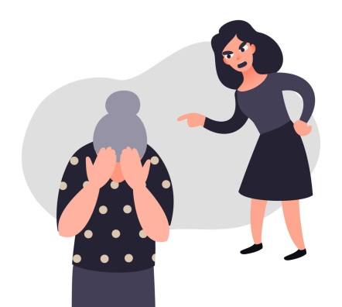
К сожалению, тот факт, что пожилые люди, люди с инвалидностью чаще страдают от рук близких людей, является правдой. Конечно, каждый случай индивидуален, но есть общая тенденция. Со временем меняются роли в семье, иначе распределяются силы. Когда-то сильные и обеспечивающие семью родители, справляющиеся со всеми бытовыми проблемами, становятся немощным стариками, требующими ухода и заботы во всех областях жизни. И так получается, что из-за наличия заболеваний, инвалидности, возрастных изменений, ощущения беспомощности у пожилого человека портится характер и появляются необоснованные претензии к молодому поколению. Не у всех получается войти в положение пожилого человека, человека, страдающего заболеваниями, имеющего инвалидность, многие начинают считать таких людей обузами, которые мешают наслаждаться жизнью. С утратой уважения, сочувствия и благодарности появляется насилие.

ЧТО ТАКОЕ ЖЕСТОКОЕ ОБРАЩЕНИЕ С ПОЖИЛЫМИ ЛЮДЬМИ, ЛЮДЬМИ С ИНВАЛИДНОСТЬЮ?

Пожилые люди, люди с инвалидностью подвергаются практически тем же формам домашнего насилия, что и остальные, но в то же время насилие над ними имеет особые причины и приводит к другим последствиям.

ДОМАШНЕЕ НАСИЛИЕ В ОТНОШЕНИИ ПОЖИЛЫХ ЛЮДЕЙ, ЛЮДЕЙ С ИНВАЛИДНОСТЬЮ часто определяется, как любое действие или бездействие, которое причиняет вред или стресс пожилому человеку, человеку с инвалидностью или подвергает риску его здоровье или благосостояние.

КАК ПРОЯВЛЯЕТСЯ НАСИЛИЕ ПО ОТНОШЕНИЮ К ПОЖИЛОМУ ЧЕЛОВЕКУ, ЧЕЛОВЕКУ С ИНВАЛИДНОСТЬЮ?

Существует множество категорий жестокого обращения с пожилыми людьми, людьми с инвалидностью. Они могут подвергаться нескольким видам домашнего насилия одновременно.

ФИЗИЧЕСКОЕ НАСИЛИЕ
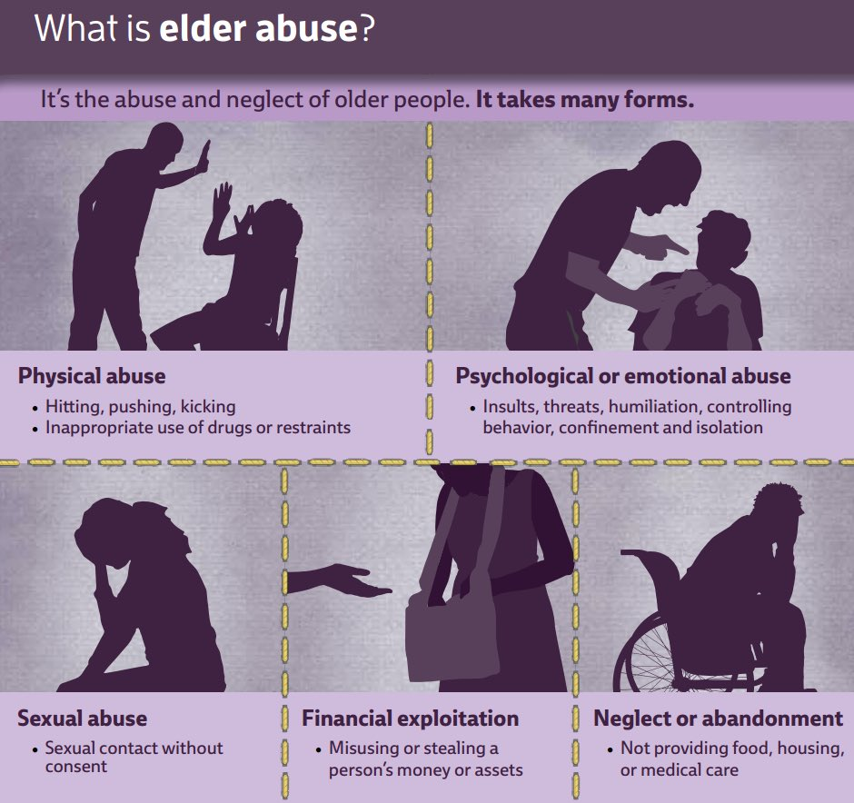
Любой акт насилия или грубого обращения, причиняющий вред или физический дискомфорт, в том числе незаконное использование физической силы, которое может привести к физическим травмам; отказ в медицинской помощи, препятствие в обращении за необходимой медицинской помощью.
Примеры физического насилия: толкание, хватание, щипки, удары, шлепки, таскание за волосы, пинки, пощечины, грубое обращение, причинение ожогов…

ПСИХОЛОГИЧЕСКОЕ НАСИЛИЕ
Этот вид жестокого обращения также называют эмоциональным оскорблением. Психологическое оскорбление подразумевает под собой любое действие, в том числе ограничение свободы, изоляцию, словесное оскорбление, унижение, запугивание, обращение как с ребенком или любое другое действие, которое может унизить пожилого человека, человека с инвалидностью как личность, нанести удар по чувству собственного достоинства и самооценке.
Этот вид домашнего насилия может не менее, а иногда даже более разрушительным, чем физическое насилие.
Примеры психологического насилия: угрозы, запугивания, брань, оскорбления, унижение, отстранение пожилого человека, человека с инвалидностью от принятия решений, когда тот в состоянии сделать это сам, изоляция от его семьи, друзей, досуговой деятельности, доведение до самоубийства….
НАИБОЛЕЕ РАСПРОСТРАНЕННЫМИ ФОРМАМИ ДОМАШНЕГО НАСИЛИЯ ЯВЛЯЮТСЯ ПРЕНЕБРЕЖЕНИЕ, ПСИХОЛОГИЧЕСКОЕ И ЭКОНОМИЧЕСКОЕ НАСИЛИЕ
ЭКОНОМИЧЕСКОЕ НАСИЛИЕ
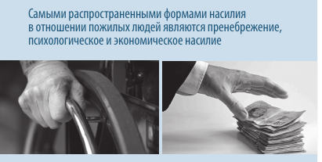
Этот вид также называют материальной, финансовой эксплуатацией.
Экономическое насилие – это незаконное использование финансов и имущества пожилого человека, человека с инвалидностью без его ведома и полного на то согласия. Или, в случае недееспособности пожилого человека, использование денежных средств не в его интересах; злоупотребление доверенностью на имущество на случай потери дееспособности.
Примеры экономического насилия: использование средств пожилого человека, человека с инвалидностью иначе, чем было им запланировано, получение пенсии или обналичивание чеков без разрешения, лишение средств (пенсии, сбережений), введение в заблуждение при подписывании любого документа (договора или завещания), порча вещей, мебели ….

СЕКСУАЛЬНОЕ НАСИЛИЕ
Любые действия сексуального характера, направленные на пожилого человека, на человека с инвалидностью без его согласия и полного осознания происходящего.
Примеры сексуального насилия: нежелательные прикосновения, принуждение к половому контакту, инцест, изнасилование, домогательства….

ПРЕНЕБРЕЖЕНИЕ / ХАЛАТНОСТЬ
Намеренное непредоставление предметов первой необходимости или ухода (активное пренебрежение) или непредоставление вещей или ухода пожилому человеку в связи с отсутствием опыта, знаний или возможности (пассивное пренебрежение).
Примеры пренебрежения: отказ в предоставлении еды, питья, медикаментов, чистой одежды, средств личной гигиены, отказ в возможности поддерживать контакты, изоляция пожилого человека, оставление его в одиночестве или забывание о его существовании, отказ в приеме гостей (членов семьи или друзей).

ТИПЫ ДОМАШНЕГО НАСИЛИЯ В ОТНОШЕНИИ ЛЮДЕЙ СТАРШЕГО ВОЗРАСТА, ЛЮДЕЙ С ИНВАЛИДНОСТЬЮ?

Партнерское насилие: насилие со стороны совместно проживающих супругов, бывших супругов;

Насилие со стороны взрослых детей, совместно проживающих или раздельно проживающих;

Насилие со стороны близких родственников (внуков, племянников, братьев, сестер и др.), осуществляющих уход и (или) опеку;

Насилие со стороны неподготовленного персонала учреждений, осуществляющих уход за людьми старшего возраста, людьми с инвалидностью.

ЕСЛИ ВЫ ИСПЫТЫВАЕТЕ ДОМАШНЕЕ НАСИЛИЕ,
ТО ВЫ ДОЛЖНЫ ЗНАТЬ:

- Жестокое обращение – не Ваша вина.
- Вы не заслужили такого обращения.
- Многие категории жестокого обращения противозаконны.
- Все виды подобного обращения НЕДОПУСТИМЫ.
- Жестокое обращение недопустимо ни в одной культуре и религии.
- Вы имеете право жить без страха.
- Вы имеете право жить так, как хотите.
- Вы не можете контролировать поведение Вашего обидчика.
- С течением времени жестокое обращение обычно становится все хуже и хуже.
- У Вас есть право чувствовать себя защищенным и быть в безопасности.
- Вы не одни – помощь есть.

ЕСЛИ ВАМ ИЛИ ВАШИМ БЛИЗКИМ, СОСЕДЯМ, ЗНАКОМЫМ ПРИЧИНЯЮТ ВРЕД ИЛИ ВЫ ЧУВСТВУЕТЕ СЕБЯ НЕБЕЗОПАСНО, ТО ВЫ ВСЕГДА МОЖЕТЕ ОБРАТИТЬСЯ ЗА ПОМОЩЬЮ В:

ГУ «Вилейский территориальный центр социального обслуживания населения»

ОТДЕЛЕНИЕ КОМПЛЕКСНОЙ ПОДДЕРЖКИ В КРИЗИСНОЙ СИТУАЦИИ

г. Вилейка, ул. Водопьянова, 33, каб. 5
контактный тел. 3-63-19

3-63-17
(телефон экстренной психологической помощи)

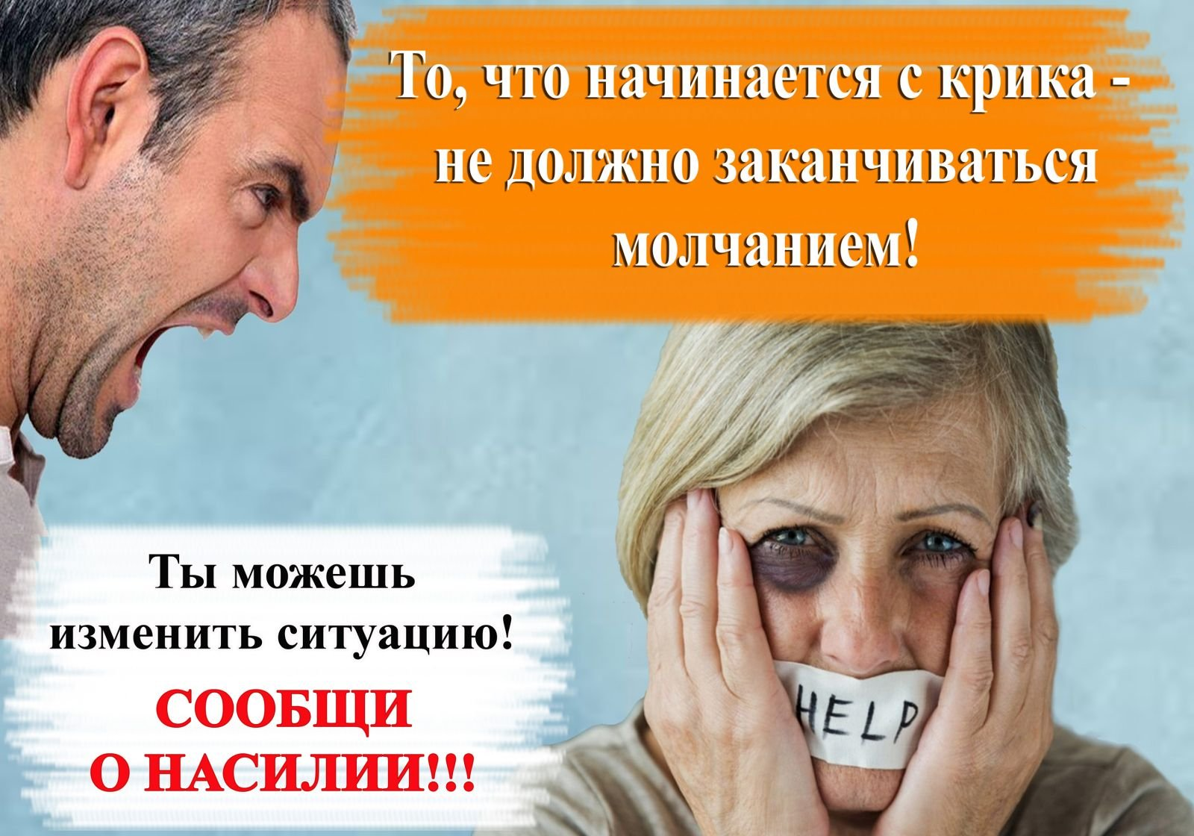

ДОМАШНЕЕ НАСИЛИЕ
это не то, что нужно скрывать,
замалчивать, терпеть либо
страдать от него. Случай
домашнего насилия, если он
произошел, необходимо
остановить, чтобы предотвратить
его повторение в будущем.

Телефон круглосуточного доступа в «кризисную» комнату:
(+37529) 847 32 25
(мобильный оператор МТС)

